第 11 章 现代光学的兴起
现代光学是一个比较含混的概念，我们这里泛指 20 世纪 60 年代激光出现以后光学的新进展，其中包括激光科学、量子光学、激光光谱学、非线性光学、全息术、信息光学等方面。它们共同的理论基础是量子力学和量子电动力学。从广义上说，微观粒子都具有波动性，都应表现出波的特征，因此也可把微观粒子的波动行为收容在一系列光学分支里，例如，中子衍射属于中子光学的范畴，电子衍射属于电子光学，此外还有原子光学、离子光学、分子光学等。所以，中子光学、电子光学、原子光学和分子光学都可以认为是现代光学的组成部分。下面我们将就激光科学、全息术、激光光谱学、非线性光学、信息光学、原子光学的发展简单作些介绍。我们可以看到，现代光学是一个丰富多彩的领域，说明20世纪物理学向物质世界的深度和广度进军，取得了丰硕的成果。

11.1 激光科学的孕育和准备
激光科学是 20 世纪中叶以后发展起来的一门新兴科学技术。它是现代物理学的一项重大成果，是量子理论、无线电电子学、微波波谱学以及固体物理学的综合产物，也是科学与技术、理论与实践紧密结合产生的灿烂成果。激光科学从它的孕育到初创和发展，凝聚了众多科学家的创造智慧。

11.1.1 爱因斯坦提出受激辐射概念
激光的理论基础早在 1916 年就已经由爱因斯坦奠定了。他以深刻的洞察力首先提出了受激辐射的概念。所谓受激辐射的概念是这样的：处于高能级的原子，受外来光子的作用，当外来光子的频率正好与它的跃迁频率一致时，它就会从高能级跳到低能级，并发出与外来光子完全相同的另一光子。新发出的光子不仅频率与外来光子一样，而且发射方向、偏振态、位相和速率也都一样。于是，一个光子变成了两个光子。如果条件合适，光就可以像雪崩一样得到放大和加强。特别值得注意的是，这样放大的光是一般自然条件下得不到的“相干光”。爱因斯坦是在论文《辐射的量子理论》中在论述普朗克黑体辐射公式的推导中提出受激辐射概念的。不过爱因斯坦并没有想到利用受激辐射来实现光的放大。因为根据玻尔兹曼统计分布，平衡态中低能级的粒子数总比高能级多，靠受激辐射来实现光的放大实际上是不可能的。因此在爱因斯坦提出受激辐射理论以后的许多年内，这个理论并没有得到太多运用，仅仅局限于理论上讨论光的散射、折射、色散和吸收等过程。直到 1933 年，在研究反常色散问题时才触及到光的放大。
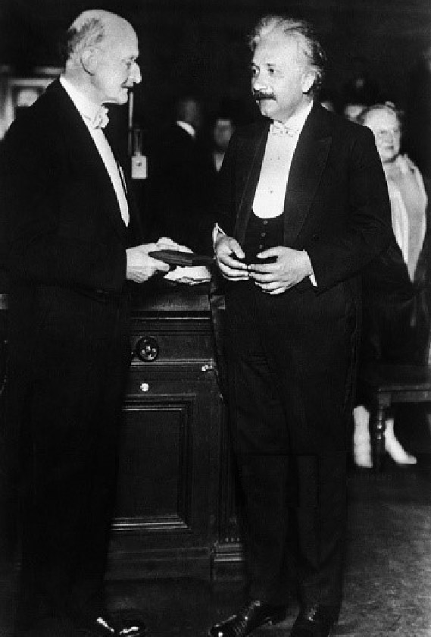
图 11 – 1 爱因斯坦把普朗克的量子假说大大向前推进。1929 年普朗克（左）亲自把奖章颁发给爱因斯坦

11.1.2 负色散的研究
色散理论早在 1900 年就由特鲁德（P.Drude）建立，能够解释一部分实验结果。但它是建立在经典电磁理论上的，与玻尔的稳态原子模型有矛盾，所以在 20 世纪一二十年代里陆续有一些学者致力于用量子理论说明色散现象，其中包括德拜和索末菲。到了 1928 年，德国光谱学家拉登堡（R.W.Ladenburg）得到了一个折射率 n 随波长 λ 变化的量子理论公式
n – 1 = e²/4πmc²[λ₂₁³/(λ – λ₂₁)]·F
而
F = N₁f₂₁[1 – (N₂/N₁）·（g₁/g₂）]
其中 e 和 m 分别表示电子的电荷与质量，N₂ 与 N₁ 分别是高能级 2 与低能级 1 的原子数，g₁ 与 g₂ 表示相应能级的统计权重，λ₂₁ 是 2 → 1 跃迁的辐射波长，f₂₁ 是一系数。式中 [1 – (N₂/N₁）·（g₁/g₂）] 称为负色散项，表示由于高能级 2 有一定的原子数而作的修正，F 叫做色散系数。
拉登堡和他的合作者在 1926—1930 年做了一系列实验，研究氖的色散，观测色散随放电电流密度变化的情况。他们利用贾民（Jamin）干涉仪，如图 11 – 2。光经过玻璃板 P₁ 分成两束，一束经受激介质，另一束经正常介质，再会合于 P₂ 后用光谱仪观测。他们在氖的谱线 6334 Å，6383 Å 及 6402 Å 附近观察到了钩形的干涉图形。根据仪器的结构、相邻干涉条纹的间隙和干涉条纹的弯曲程度可以求得色散系数。
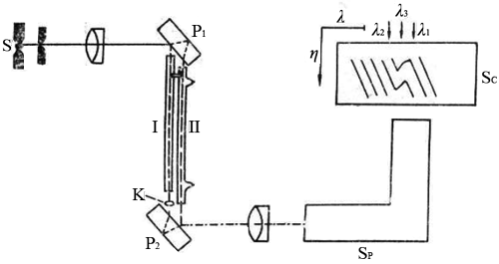
图 11 – 2 观测反常色散的仪器
最引人注目的是色散系数随放电电流密度变化的关系。拉登堡用的放电管长 50 厘米和 80 厘米，直径 8 毫米 ~ 10 毫米。放电电流在 0.1 毫安 ~ 700 毫安之间变化。实验结果表明，放电电流在 100 毫安以下时，色散系数 F 一直随电流增加，说明负色散项中的比值 N₂g₁/N₁g₂ 可以忽略不计，而当电流超过 100 毫安时，该系数开始下降（如图 11 – 3）。这表示高能级的 N₂ 值不能忽略。如果拉登堡继续增大放电电流，肯定会发现 F 值由正变负的情况。F < 0，意味着 N₂g₁/N₁g₂ > 1，也即 N₂/g₂ > N₁/g₁。可是无论是拉登堡还是其他研究反常色散的研究者都没有继续这项试验，因为人们对平衡态是如此坚信不移，以至于都认为不可能偏离太远，不会得到负吸收。
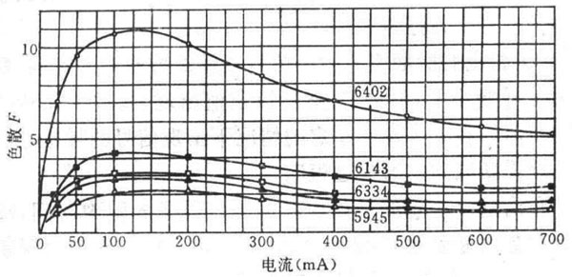
图 11 – 3 拉登堡的色散系数随放电电流密度变化的曲线（1933 年）
到了 1940 年，苏联有一位物理学家在做博士论文时注意到了负吸收。他在博士论文中写道：
“对于分子（原子）的放大，N₂/N₁ 大于 g₂/g₁ 是必需的。尽管这一集居数（即粒子数）之比在原则上可以达到，但迄今尚未观测到这种情况。”
他显然已经预见到了利用某种辅助手段使高能级的“浓度”大于平衡态下的“浓度”。这位物理学家叫法布里坎特（B.A.Фабрикант）。他虽然没有具体实现自己的方案，但作为粒子数反转这一物理思想的倡导者，他的贡献是不应忽视的。

11.1.3 磁共振的研究
1946 年，瑞士科学家布洛赫（F.Bloch）在斯坦福大学研究核磁感应，实验中他和他的合作者观察到了粒子数反转的信号。他报告说：
“正如我们所期望的……信号一直保持原来的正值。然而几秒钟后信号变小了，消失了，然后以负值出现，又过了几秒钟达到最大的负值。在外界条件固定的情况下出现信号的异常逆转表示质子自旋重新取向的渐变过程”。
布洛赫一心想的是如何精确测定原子的弛豫时间，没有把这一新现象联系到集居数问题，更没有想到要利用这一现象来实现粒子数反转。直到 1958 年才有人重新研究并运用于二能级固体微波激射器。
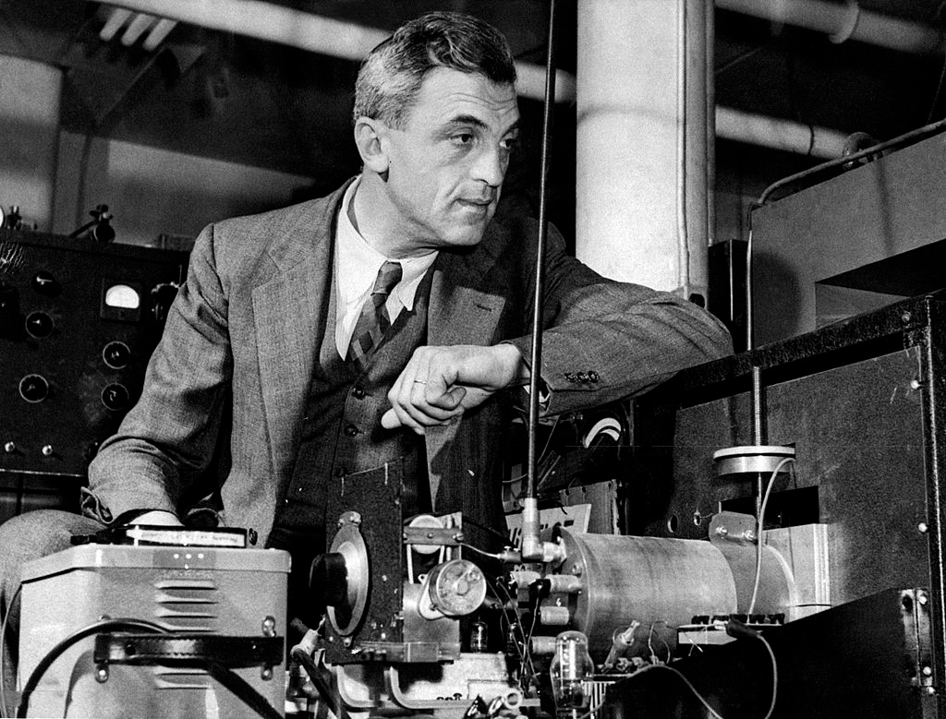
图 11 – 4 布洛赫在做实验
1947 年，兰姆（W.E.Lamb Jr.）和雷瑟福（R.C.Retherford）在关于氢的精细结构的著名论文中加有一个附注，指出通过粒子数反转可以期望实现感应辐射（即受激辐射）。
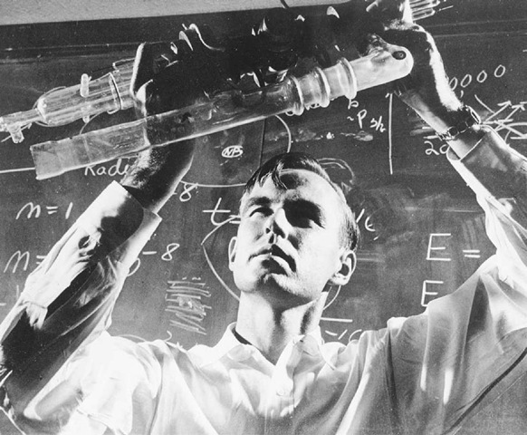
图 11 – 5 兰姆正在做实验
1973 年，兰姆回顾往事时写道：
“当时负吸收的概念对我们来说是新颖的，我们又不知道先前的文献……我们没有把负吸收与自持振荡联系到一起。”
“不过，即使我们这样做了，至少还有三个因素会使我们发明不成脉塞（maser，微波激射放大器）：1．我们的兴趣集中在氢的精细结构上；2．预期的吸收（增益）很小，其正负可疑；3．在我们用的频率上很容易实现振荡。”
1948 年，核磁共振的另一位发现者帕塞尔有意识地研究了磁场中各子能级的集居数。1951 年他和合作者第一次在实验中实现了粒子数反转，观察到了负吸收。他们首先提出了负温度的概念。帕塞尔发现 LiF 晶体在 50 kHz 附近会产生零场谐振，时间很长。于是将这晶体置于磁场中并突然令磁场反向，反向的时间比自旋-点阵的弛豫时间要短得多。因此在磁场换向时，核自旋的组态还来不及改变，这时就发生了负吸收（即辐射）。图 11 – 8 记录的是一份典型的实验曲线。最左边的峰是正常的谐振曲线。磁场换向后，第二个谐振峰向下，就相当于负吸收。负峰越来越小，直到被正吸收抵消，最后回到正值。这时，高能级和低能级集居数相等。逐渐增加的正峰表示重建热平衡分布。
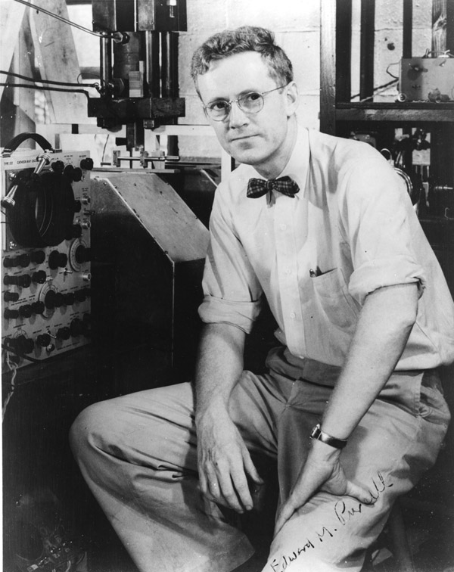
图 11 – 6 帕塞尔在做实验
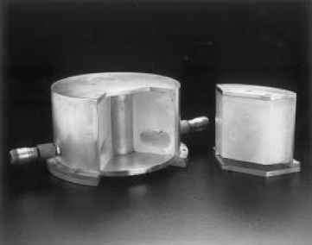
图 11 – 7 帕塞尔用过的核磁共振池
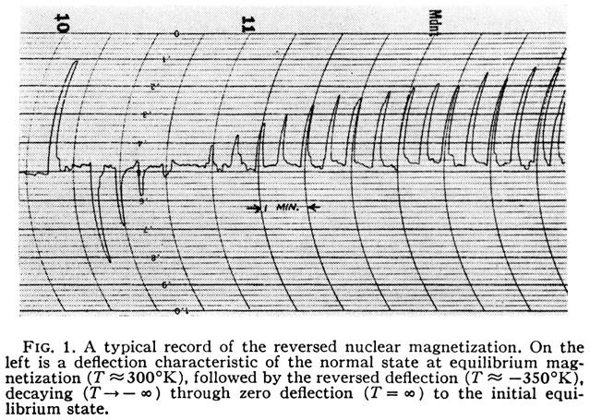
图 11 – 8 帕塞尔的反转核磁化记录
1949 年，法国物理学家卡斯特勒（A.Kastler）发展了光泵方法，为此他获得了 1966 年诺贝尔物理学奖。所谓光泵，实际上就是利用光辐射改变原子能级集居数的一种方法。他原来的目的是要建立一种用光探测磁共振的精密测量方法，没有想到可以实现粒子数反转，更没有想通过这一途径进行光的放大。不过，他的工作为以后的固体激光器提供了重要的抽运手段。
由于第二次世界大战中雷达得到广泛运用，微波技术发展很快，微波器件充分发展，磁共振方法因而得到研究，光泵方法也大显身手。微波波谱学发展起来了，也就为发明微波激射放大器（脉塞）准备了充分条件。
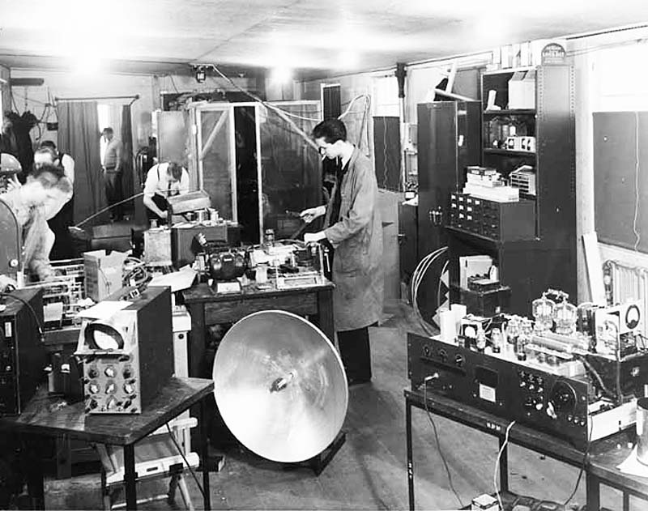
图 11 – 9 由于雷达的使用，微波技术在第二次世界大战中得到了急剧发展，图为 1940 年 11 月麻省理工学院的辐射实验室，正在紧张研究雷达

1952 年，韦伯（F.Weber）在著名光谱学家赫兹堡（G.Herzberg）主持的受激辐射讨论会上得到启示，产生了利用受激辐射诱发原子或分子，从而放大电磁波的思想。他提出了微波激射器的原理。韦伯的方法后来并没有实现，但是他的论文对汤斯（C.H.Townes，1915— ）产生了影响。

本章主要参考下列资料写成：Bertolotti.Masers and Lasers，An Historical Approach.Adam Hilger，1983；Lasers & Applications，Laser Pioneer Interviews.HighTech.，1985；Thompson J M T，ed，Vision of the future：Physics and Electronics.Cambridge Univ.Press，2001
此文发表在 1917 年《物理学杂志》（Physikalishe Zeischrift）上，中译文见：范岱年等编译.爱因斯坦文集·第二卷.商务印书馆，1977.335 ~ 350
转引自：Bertolotti M.Masers and Lasers；An Historical Approach.Adam Hilger，1983.27
Bloch F，et al.Phys.Rev.，1946（70）：474
Lamb W E.Jr..In：Kursuneglu B，Erlmutter A，ed，Impact of Basic Research on Technology.Plenum，1973.85

